XToolsCRM升级功能介绍V3.0G0730.4B6 更新：2007-07-31

目录
XToolsCRM升级功能介绍 1
1.采购入库的撤销和直接入库的撤销功能 2
说明： 2
撤销入库单的操作方法： 2
➢ 1.用Boss用户登录，进入“入库单”列表 2
➢ 2.点击撤销 2
撤销发货的功能 3
说明： 3
撤销发货单的操作： 3
➢ 1.用Boss用户登录，进入发货单管理 3
➢ 2.点击撤销按钮 3
撤销出库的功能 4
说明： 4
撤销出库单的操作： 4
➢ 1．用Boss用户登录，进入 出库单管理 4
➢ 2.点击撤销按钮 4
客户视图内的往来对账功能 5
说明： 5
操作方法： 5
➢ 1.在客户视图的右侧，看到如下图所示模块： 5
➢ 2.点击“交付/回款 月度对帐>>” 5
产品视图增加出入库历史和库存分布 7
查看方法 7
➢ 点击“查看产品进出库历史”，可查看该产品在的出入库明细，如下图： 7
待办任务的完成操作，支持IE7 8
说明 8
操作 8
订单、发货明细价格同步 8
说明 8
操作 9
库存列表的清理功能 9
说明 9
操作 10
➢ 1.库管人员进入库存列表，点击“数据整理” 10
➢ 2.再点击执行 10
本次全部升级功能 10

1.采购入库的撤销和直接入库的撤销功能

说明：
不管是由采购单生成的入库单还是直接填写的入库单，都可以执行撤销入库的操作。
只有Boss用户有权限执行撤销操作。
撤销入库后，如果该入库单是由采购单生成，采购单可以重新生成入库单，也可以直接删除该采购单。

撤销入库单的操作方法：

1.用Boss用户登录，进入“入库单”列表
可以看到，已经确认入库的入库单，后面能看到“撤销”的按钮，如下图：
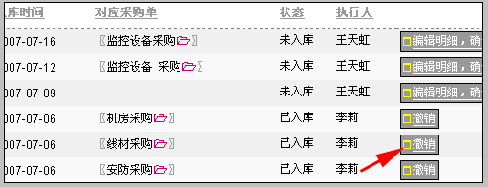

2.点击撤销
看到如下提示：
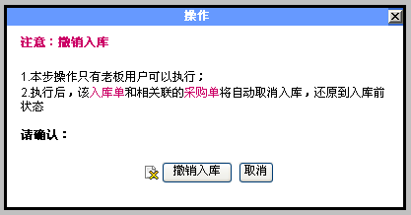
点击“撤销入库”。

撤销入库后，该入库单以及其对应的采购单还原到入库操作前的状态。也就是说：
采购单可以被删除。

撤销发货的功能

说明：
只有Boss用户可以操作发货单撤销。

撤销发货单的操作：

1.用Boss用户登录，进入发货单管理
发货单管理在合同/订单部分菜单，进入后，看到如下界面
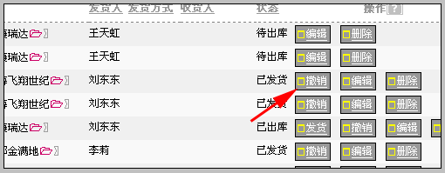 已经发货的发货单后面，看到“撤销”的按钮

2.点击撤销按钮
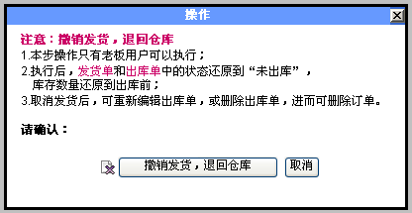
点击从撤销发货，退回仓库的按钮，执行操作。

撤销出库的功能

说明：
只有Boss用户可以撤销出库操作。

撤销出库单的操作：

1．用Boss用户登录，进入 出库单管理
列表中的出库单后面，有撤销按钮
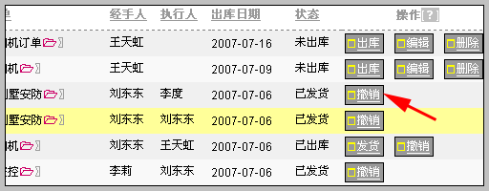

2.点击撤销按钮
看到如下提示：
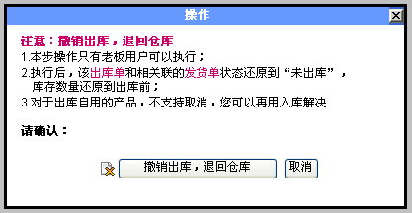
点击“撤销出库，退回仓库”。

客户视图内的往来对账功能

说明：
往来对账的作用是把客户的回款，和给该客户的发货流水按月的方式，提供一个汇总。
对于按月结算的销售模式，可以直接看出结算额。
对于普通方式销售的用户，也可以通过往来对账，查看发货和回款的差异。

操作方法：

1.在客户视图的右侧，看到如下图所示模块：
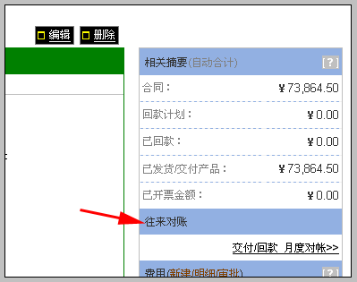

2.点击“交付/回款 月度对帐>>”
看到往来的对帐表，如下图：
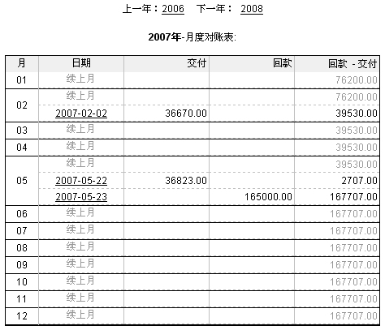
这里的交付，指的是：合同交付记录或者订单发货记录中产品的金额。回款，指的是回款记录的金额。
回款-交付，自动计算的回款金额和交付金额的差值。
注意：续上月的意思是指上月月末，回款-交付的差值。

产品视图增加出入库历史和库存分布

查看方法
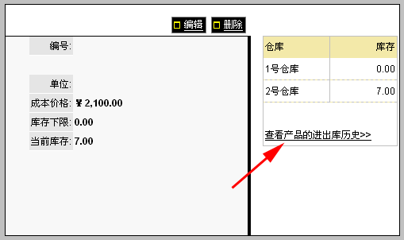
在产品视图中，右侧，如上图所示。
上半部信息，说明该产品在各个仓库的分布情况。

点击“查看产品进出库历史”，可查看该产品在的出入库明细，如下图：
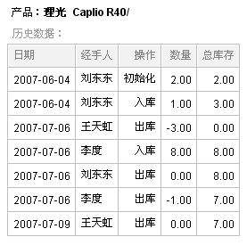

待办任务的完成操作，支持IE7

说明
使用IE7浏览器的用户，无法使用代办任务的完成记录功能。升级后，修改了任务完成情况的输入方法，IE7用户也可以正常应用该功能。

操作
在待办任务中点击完成按钮，出现如下图所示的操作界面：
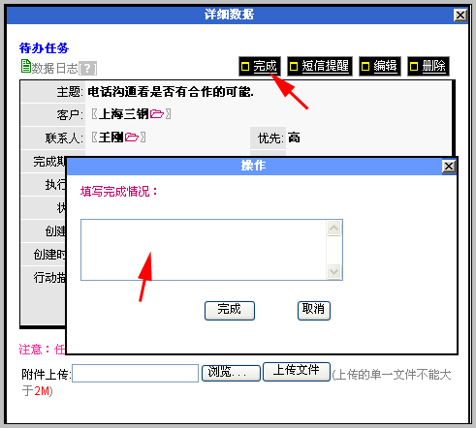
升级后的完成界面，可以填写更多的完成信息。

订单、发货明细价格同步

说明
发货明细中的产品价格，会自动等于订单中的产品价格。

操作
只要对订单中，产品明细的价格修改，保存后，该订单对应发货单产品明细价格随之变化。
如下图所示，箭头所指的价格是同步的：
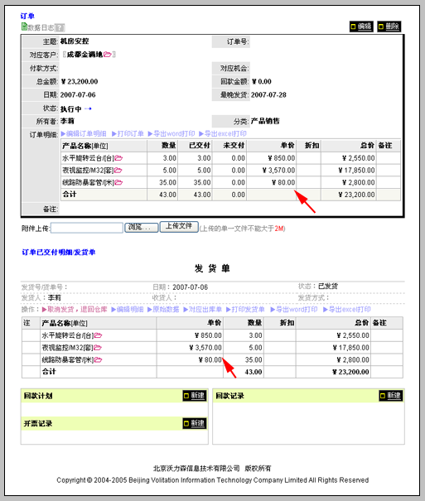

库存列表的清理功能

说明
对于库存列表中，一些库存数为0的库存记录，可由清理功能使之不显示。

操作

1.库管人员进入库存列表，点击“数据整理”
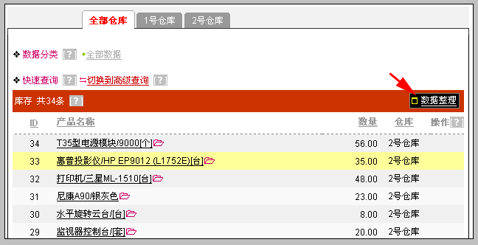

2.再点击执行
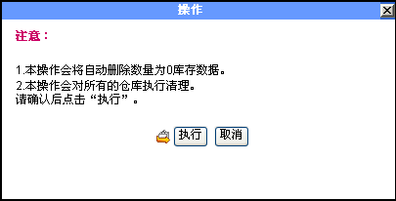
将会自动清除库存列表中，数量=0的库存数据。
注意：这个操作不会影响库存数据的准确性，也不会影响库存初始化、入库等所有库存有关操作的结果，是为了让库存列表只显示数量不等于0的库存数据。

本次全部升级功能
新增功能
·撤销出库、撤销发货、撤销入库
·客户的出入账历史对账单
·产品视图增加出入库历史和库存分布
·订单、发货明细价格同步
·库存列表新增数据清理功能
·待办任务完成操作，支持IE7
·产品库存不等于0时，是否计算库存只能等于计算库存

优化功能
·没有产品管理权限管理的用户，不能看到产品的批量删除按钮

北京沃力森信息技术有限公司 产品部
2007-8-1

